大学生创新创业计划训练项目-学院管理端
【全流程操作指南】
目 录
一、 审核项目 2
（一） 项目操作 2
（二） 审核查重 3
（三） 项目双选 4
二、 立项评审 5
（一） 添加评分表、评审专家 5
（二） 评审设置 8
三、 查看财务 15
（一） 信息管理 15
四、 日志管理 16
五、 微信通知 17
六、 打包归档 17
七、 定义报表 18
（一） 自定义报表 18
八、 数据统计 20
（一） 数据统计 20
（二）统计报表 21
九、 中期检查 22
十、 项目结题 23
（一） 结题成果 23
（二） 过程管理 23

登录地址：由学校管理老师提供。
登录操作：学院管理者登录账号信息由学校管理老师提供。

审核项目

项目操作
大创项目发布完成后学生开始进行报名；管理员点击立项项目进入到项目管理中可以查看项目审核的状态。
学院管理员可以操作项目【通过、不通过、退回】；同时可以查看到项目所在阶段。【查看项目】可以浏览详细项目内容。
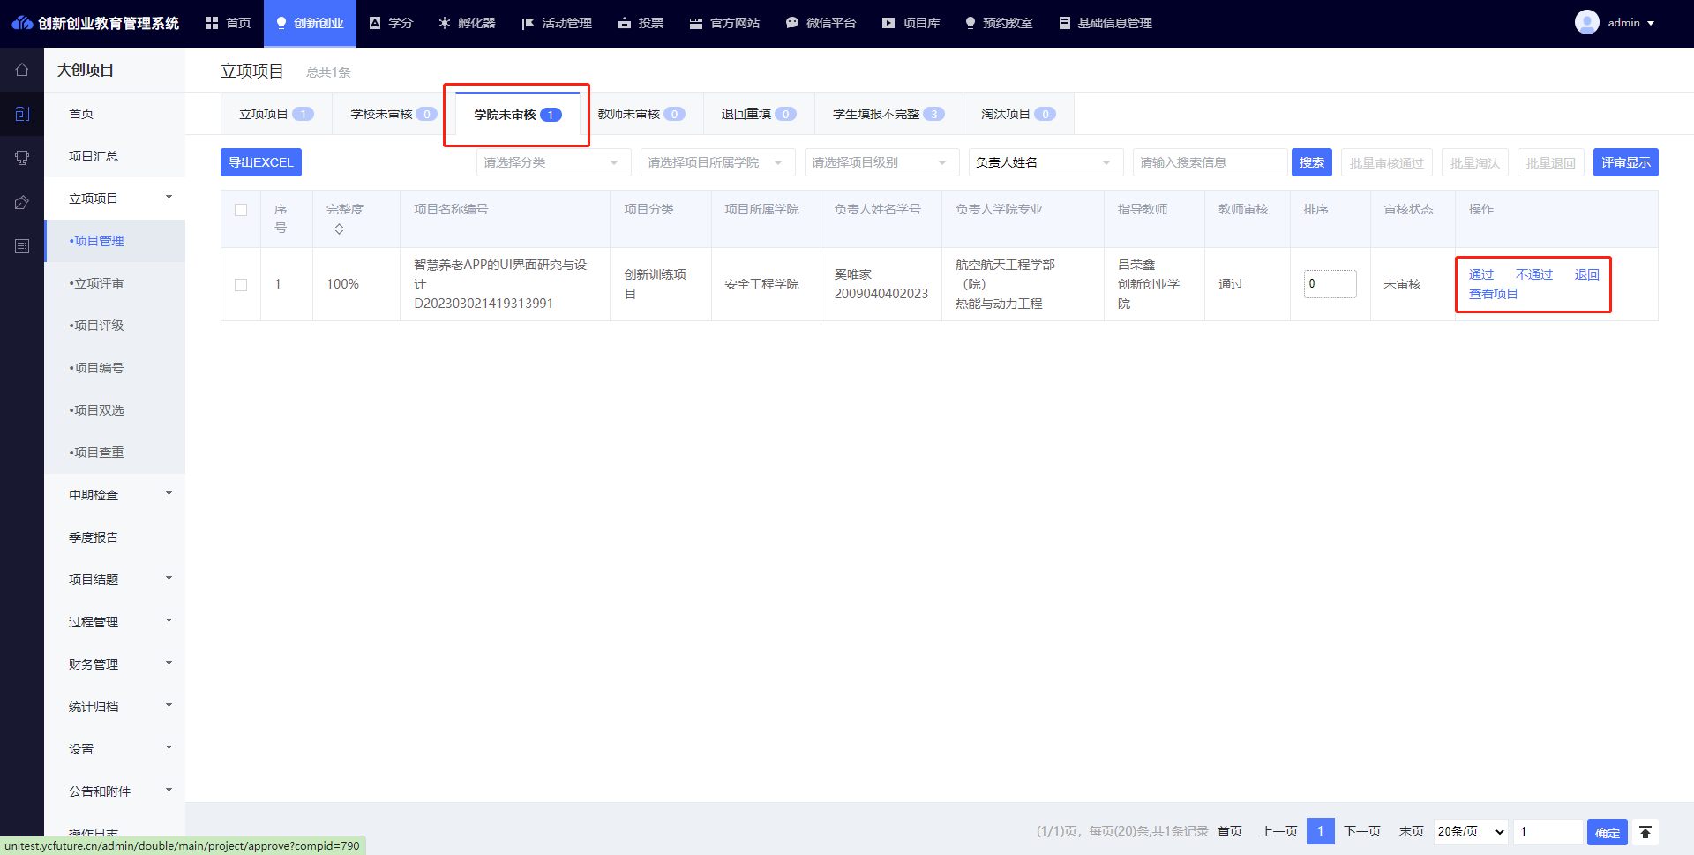【项目汇总】
项目汇总显示本学院全部申报项目情况。
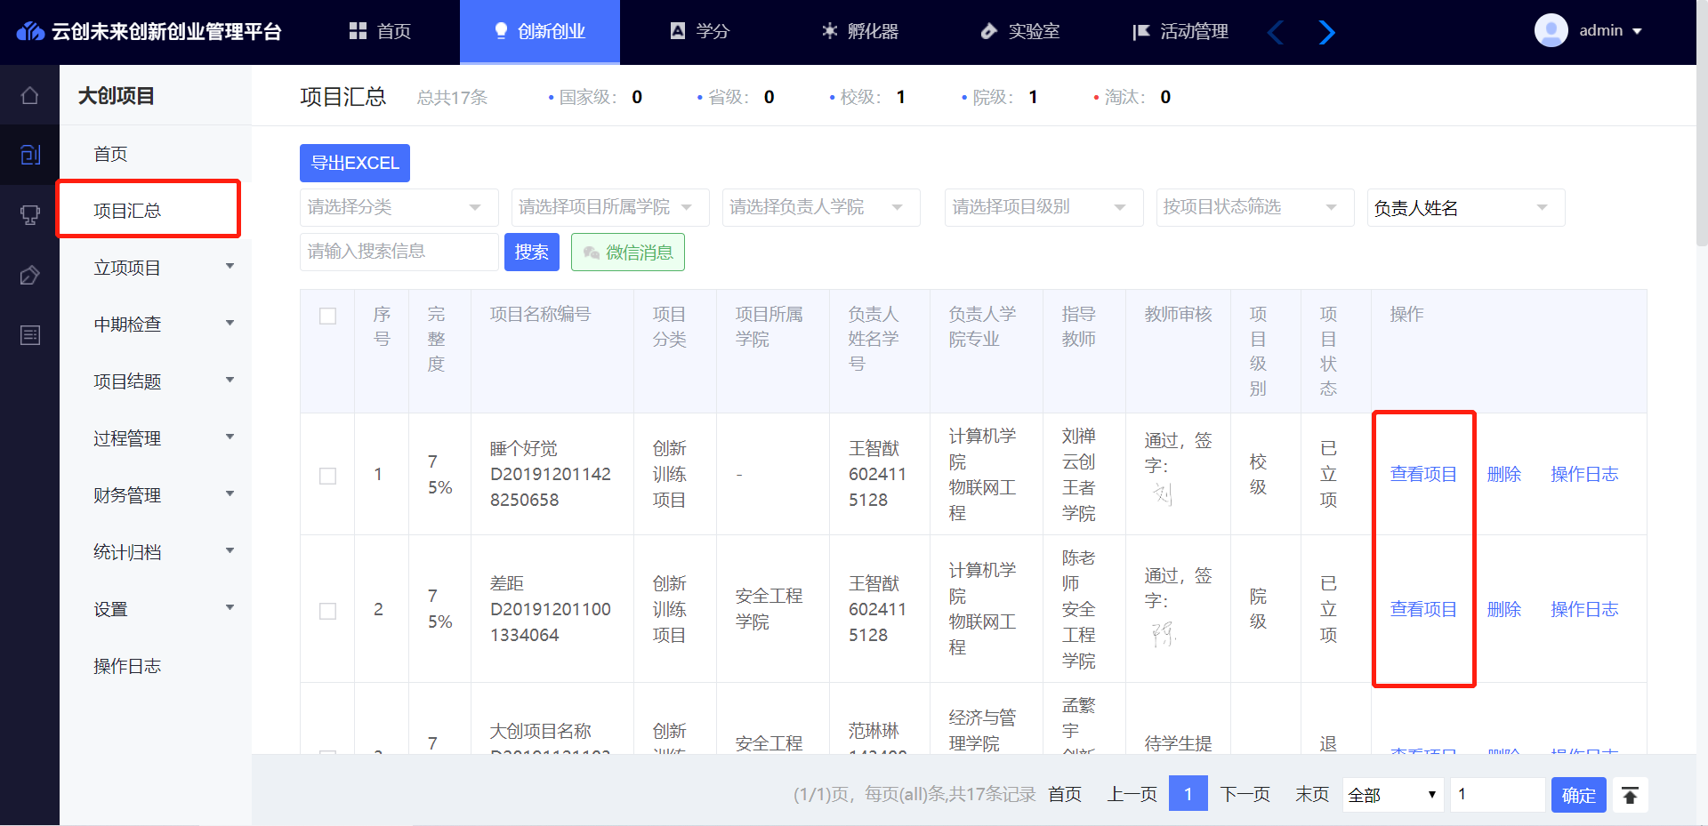
【查看项目】
点击按钮，能够查看全部项目详情。

【修改项目信息】
点击（修改按钮），可对项目进行信息的修改。

审核查重
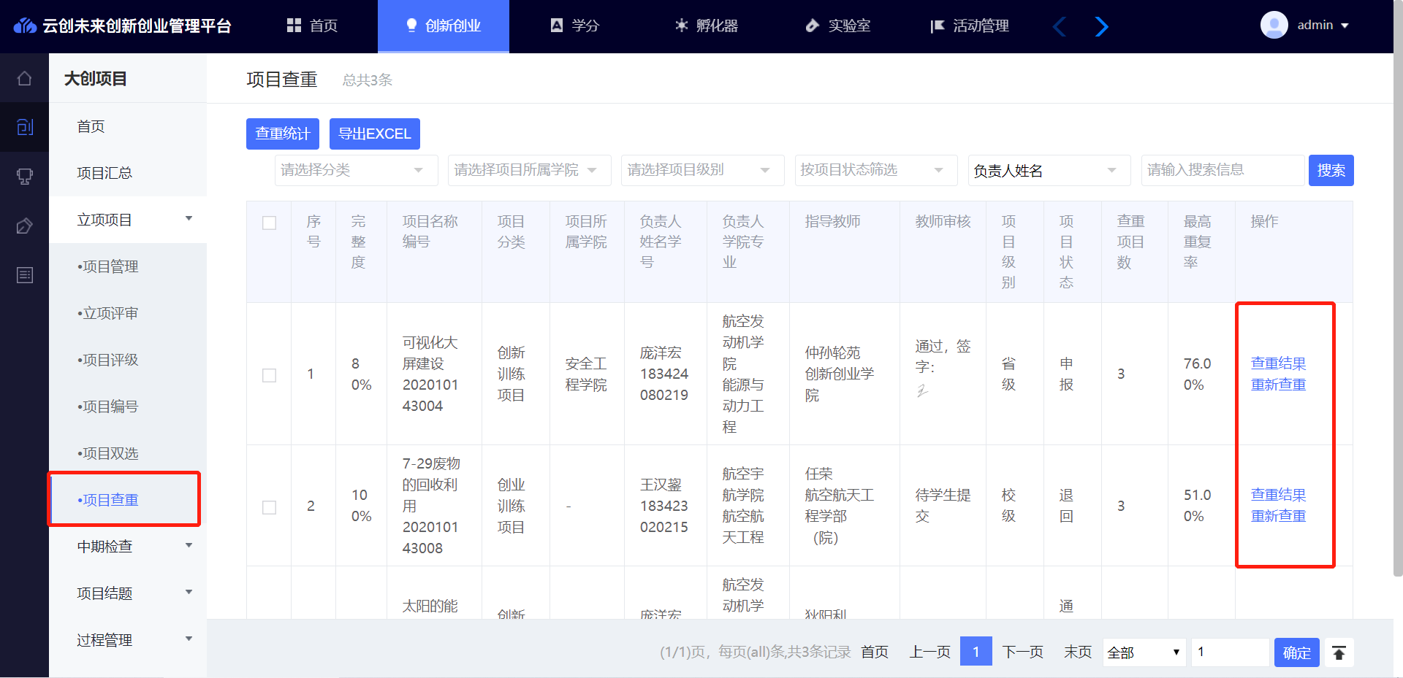
通过系统自动检查出的查重结果，管理员可以查看项目重复率的详情信息。

经过核实后不合格的项目管理员可以将项目退回。

项目双选
进入项目双选可以查看到本学院进行中的项目双选项目。
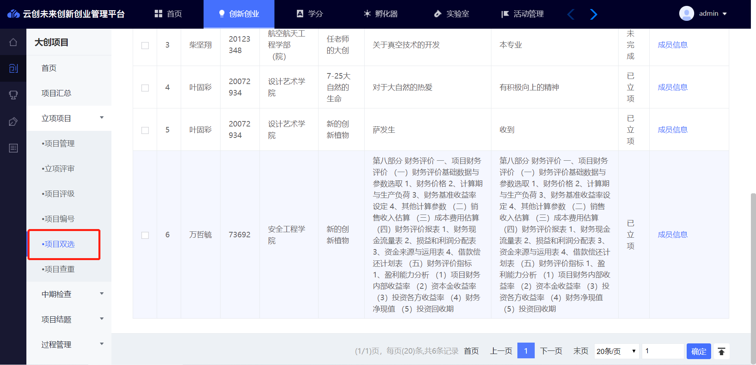

立项评审
线上完善的评审机制，使老师的工作更加简单高效；在创建评审前管理老师需要完成添加评委老师、评分表和评审字段即可。
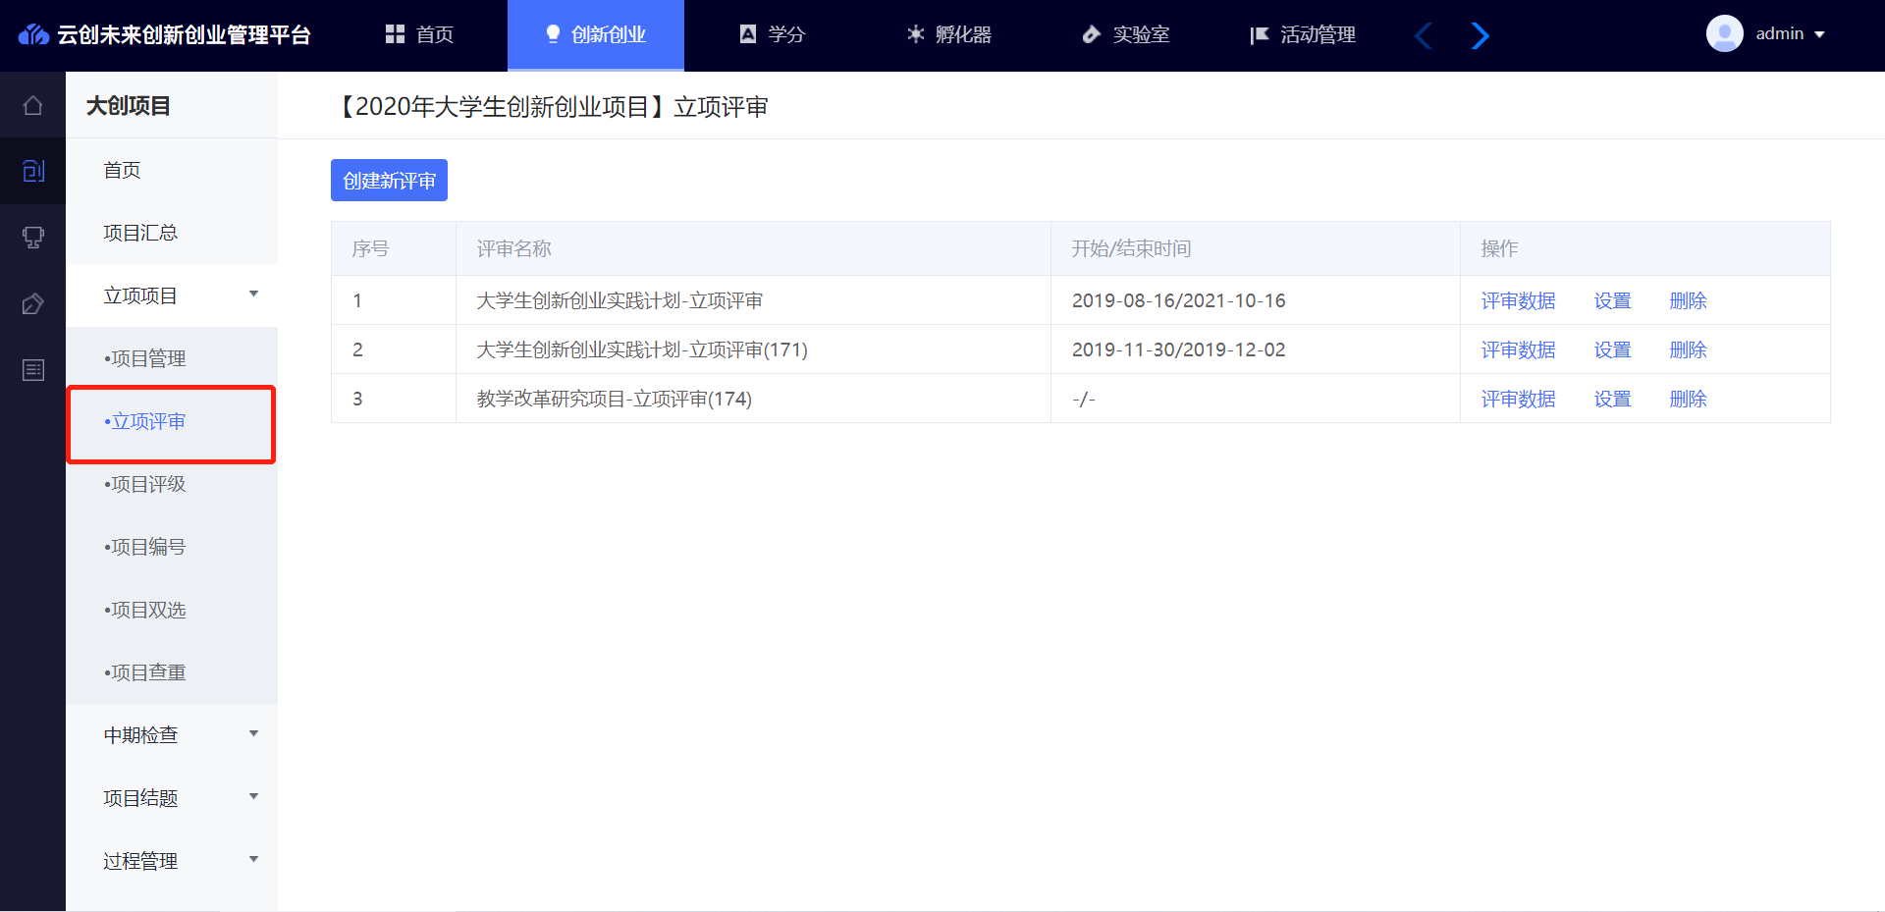

添加评分表、评审专家
首先创建一个评分表，评审时需要选择对应的评分表（创建评分表名称应填写带有立项、中期或结题评分表字样）。
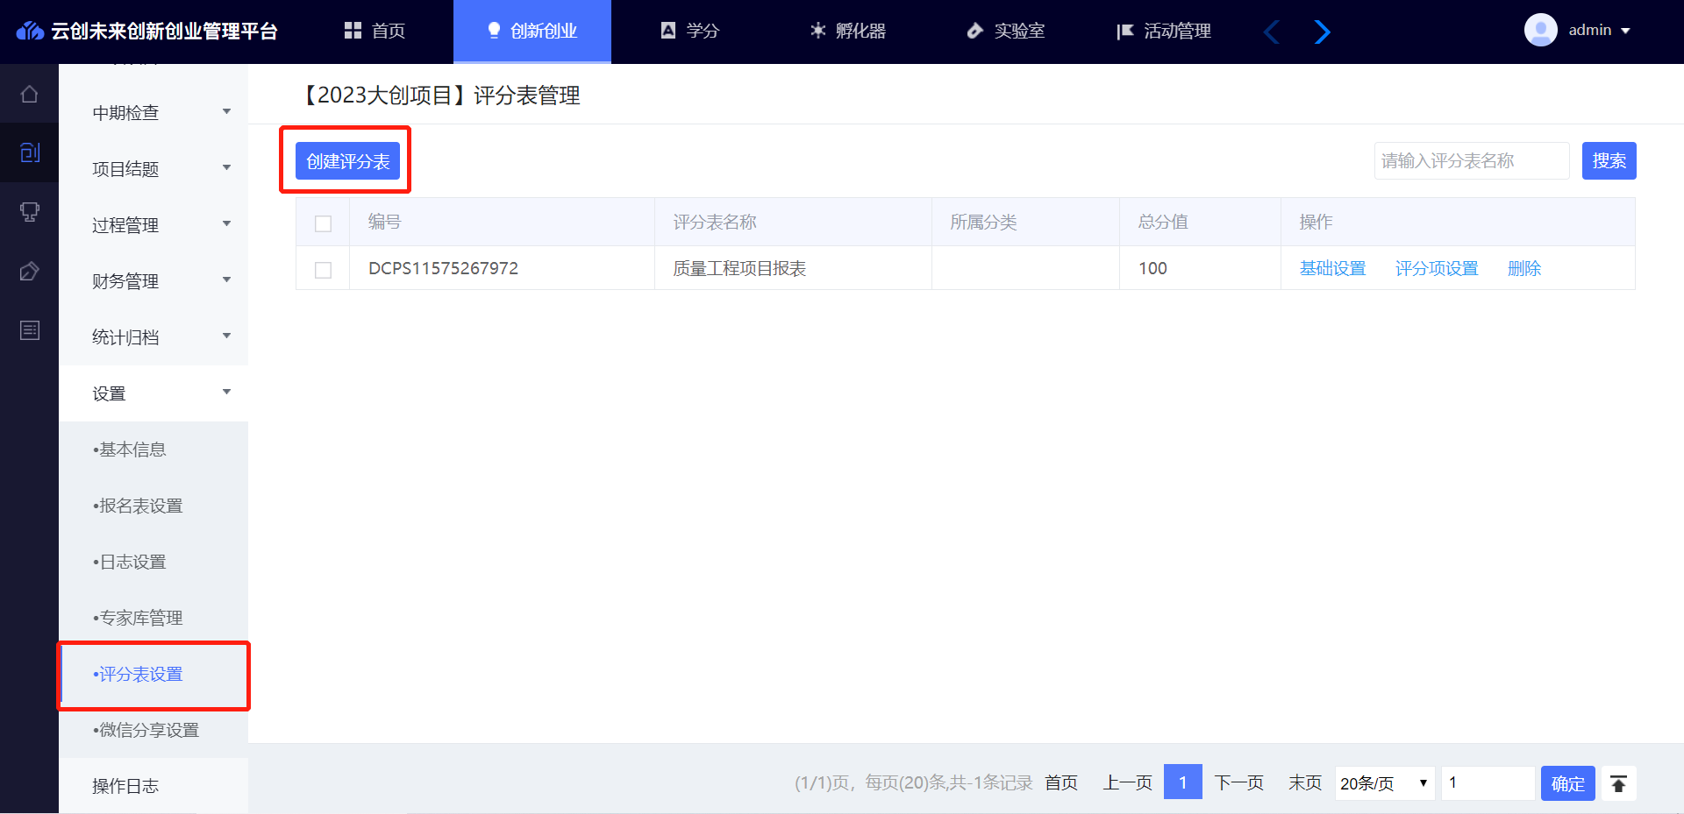

【创建评分表】
点击，输入评分表名称和分值等信息，点击下一步，输入评分项，评分要点和对应分数。分数创建符合评分表要求后可点击直接创建评分表。
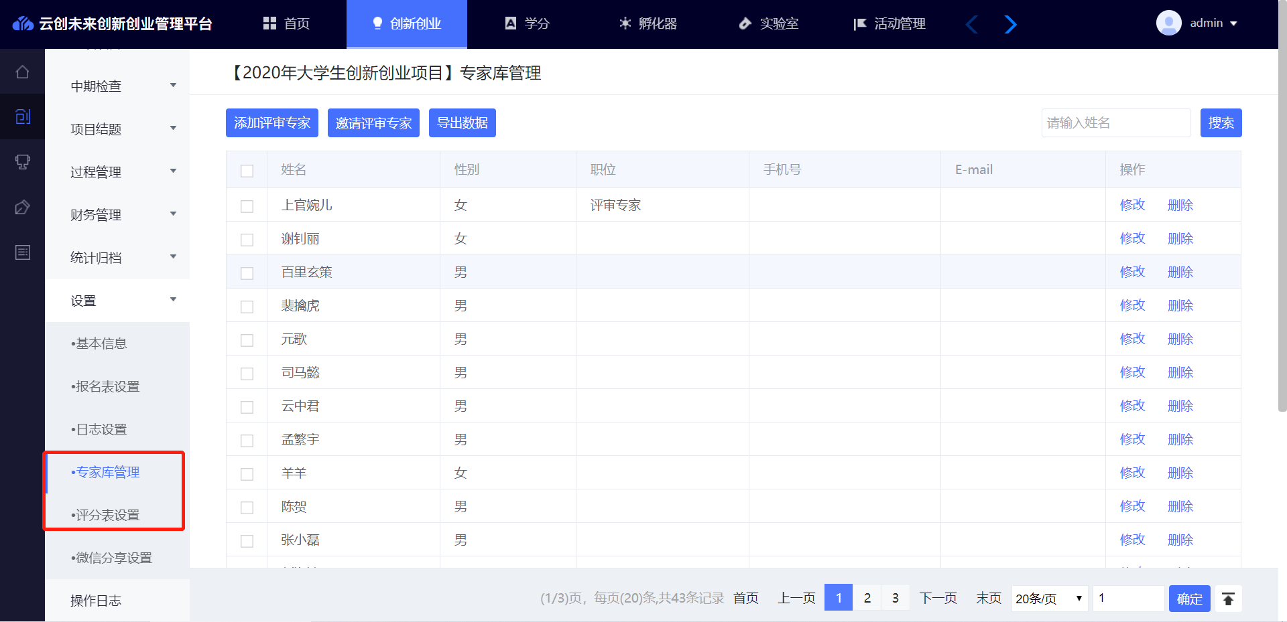

【评分表修改】
针对已经创建完成的评分表，可点击进入修改基础设置和评分项设置。注意：正在使用或者已经使用的评分表不可修改。

【专家库管理】
在创建评审需要从评委专家库中选择评委老师。

【添加评委专家】
点击，输入评委专家基本信息后保存。
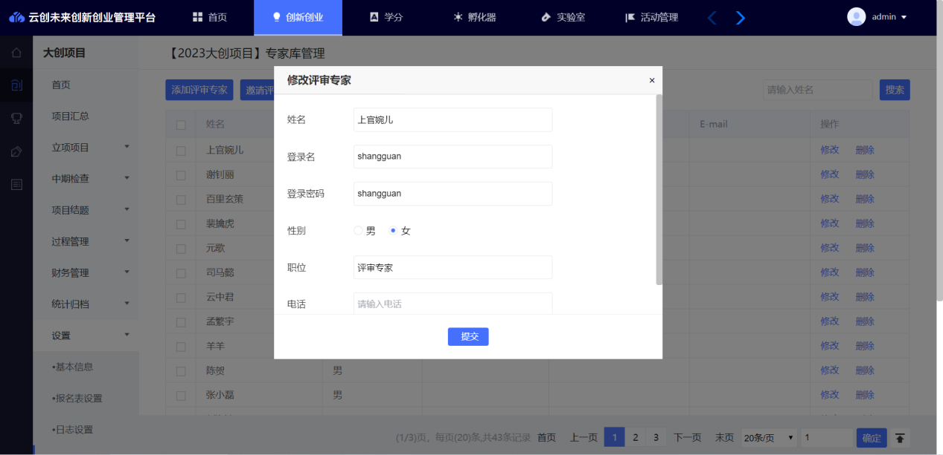
完成评分表和评审专家的添加，下一步进行评审设置。
【中期评审】【结题评审】评分表以及专家库是共用的。

评审设置
首先进入立项评审点击按钮进行创建。
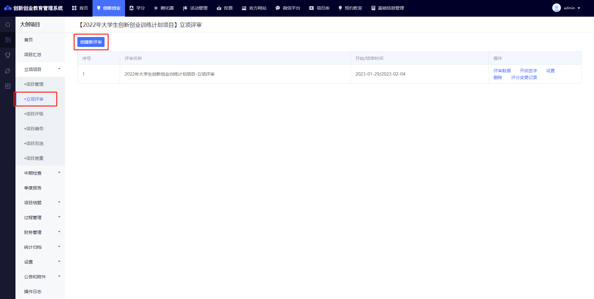
【创建评审】
点击按钮，设置评审内容。点击，设置评审基本信息。设置完成后点击保存(如第二个图所示)。
需要将每个赛道分别设置。
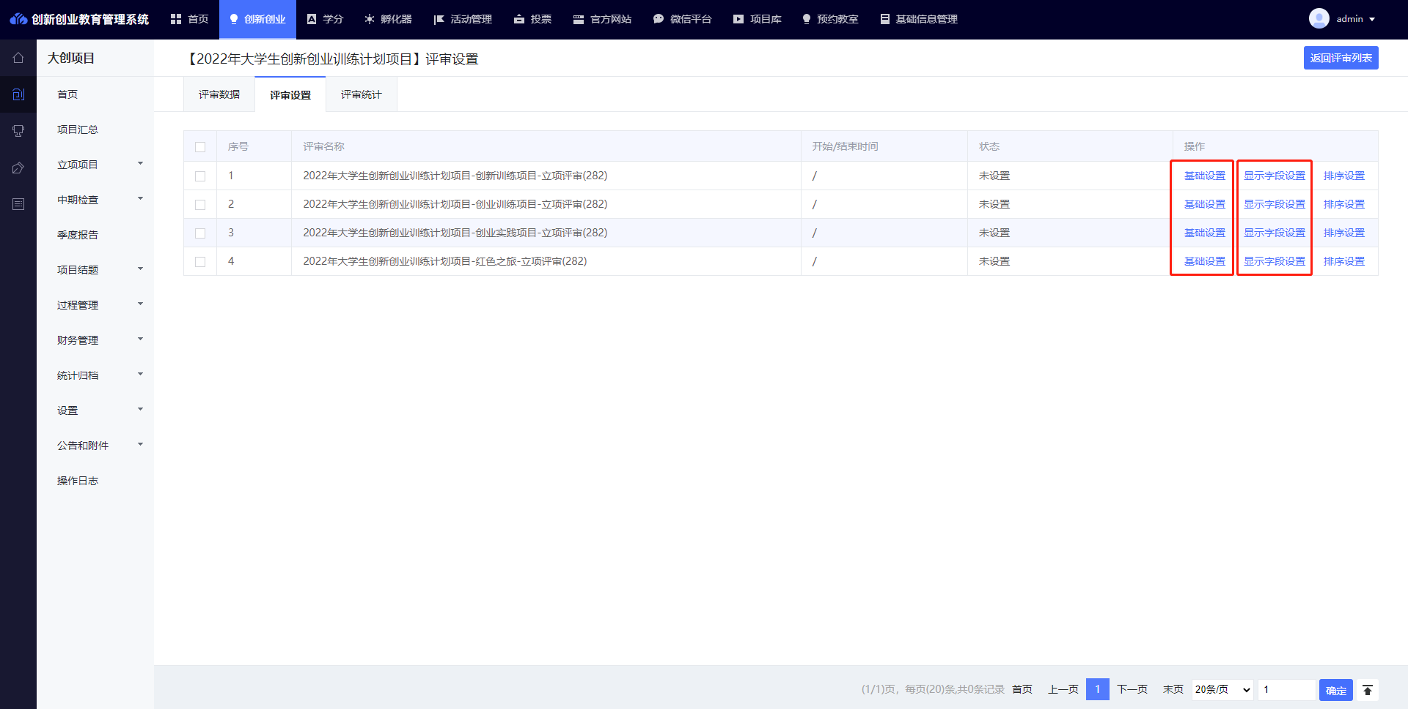

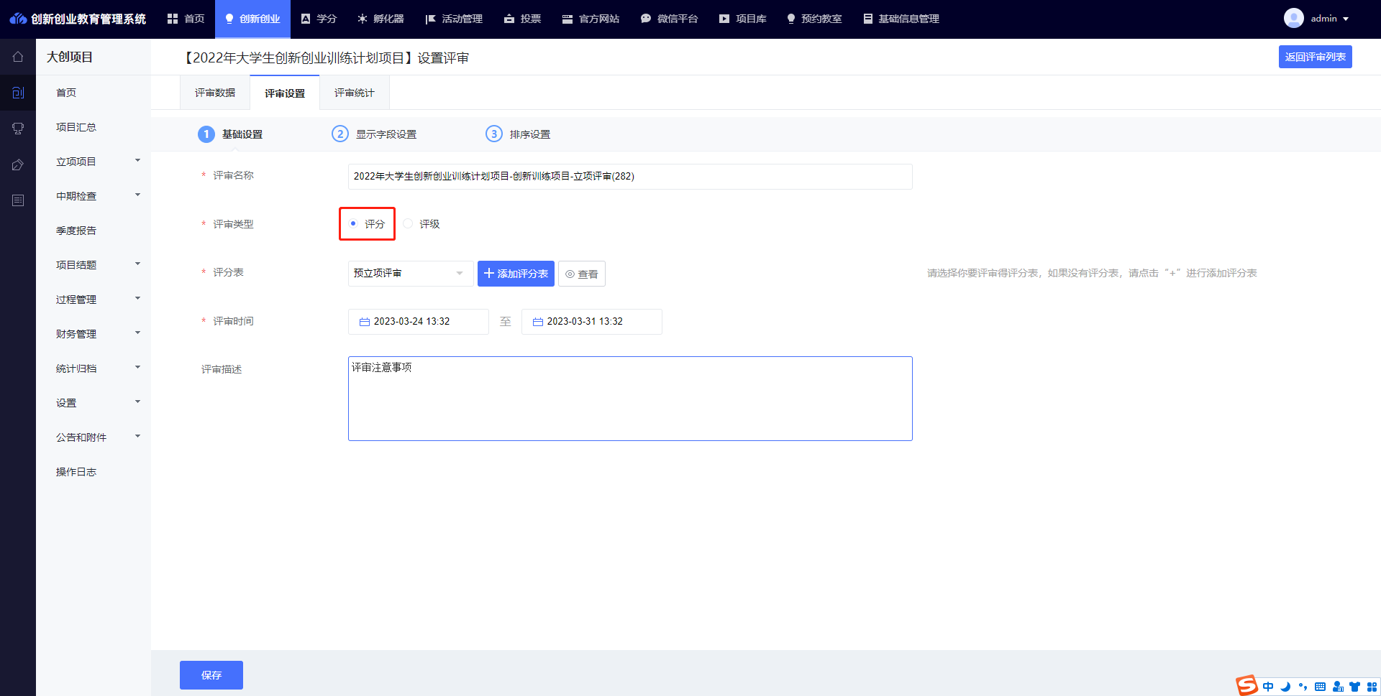
点击可设置在评审端显示的字段信息（简称为盲评）。并且可对显示信息进行排序操作。
按照【基础设置】--【显示字段设置】依次完成每个赛道配置。
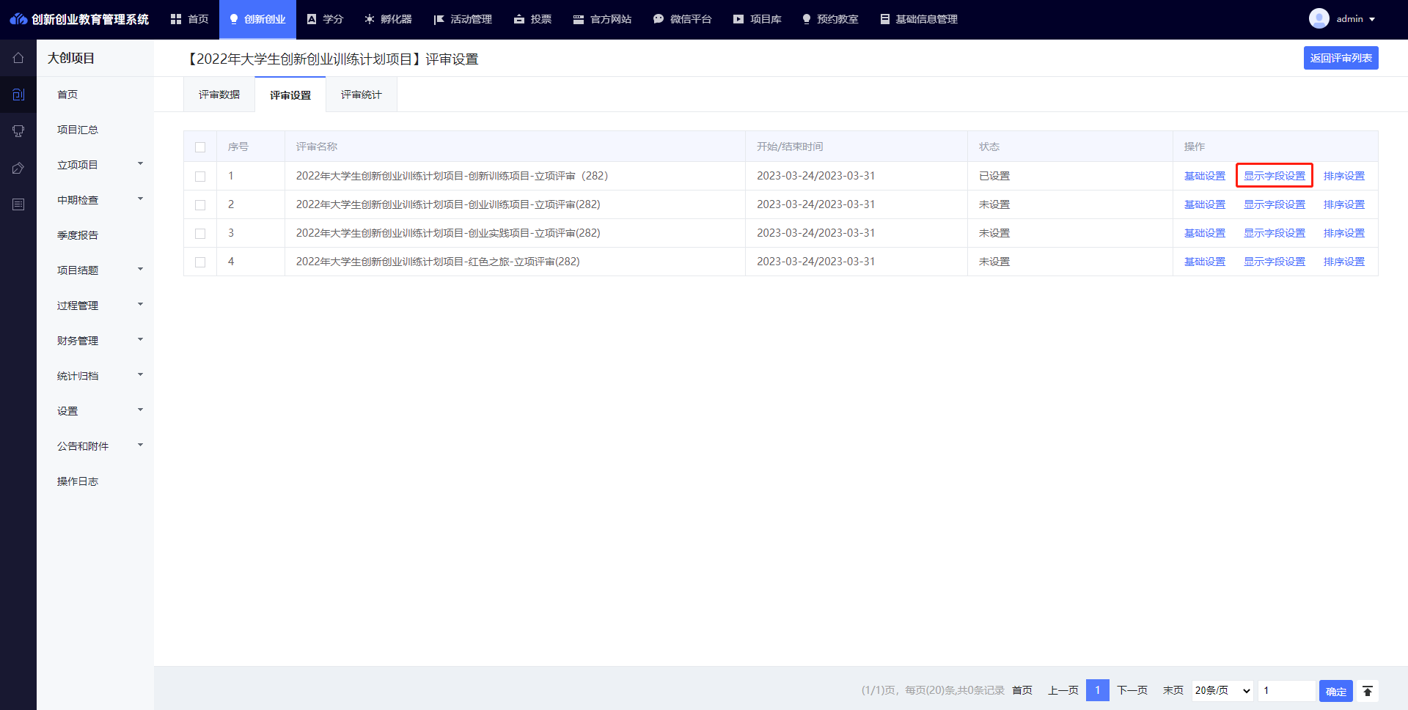
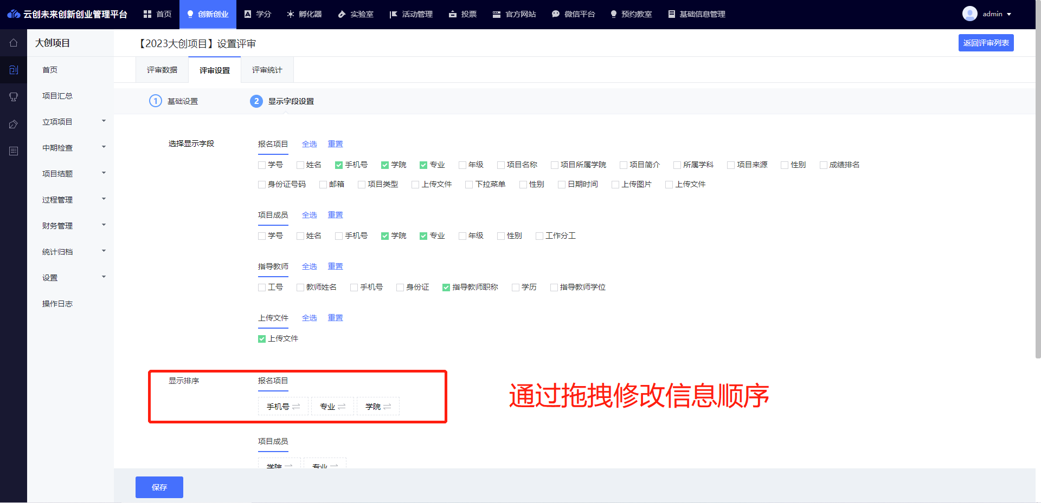
完成上述操作后即可给项目添加评审专家。
通过勾选的方式选中参加评审的项目后可以进行【批量添加评审】。
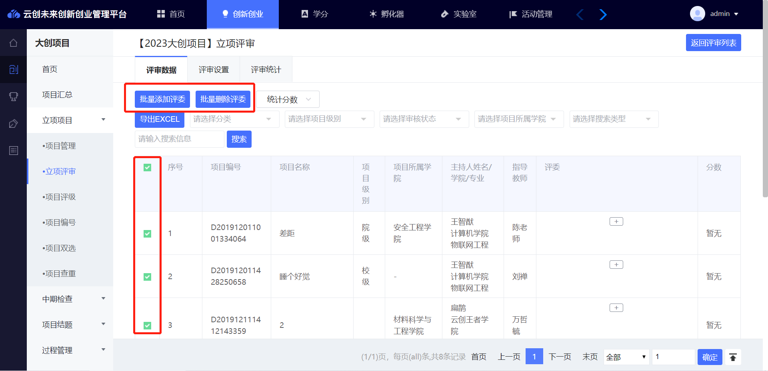

【分配评委】
通过下拉选取之前设置完成的评审专家，选择分配方式【全部分配、随机分配】后点击【分配】按钮即可。

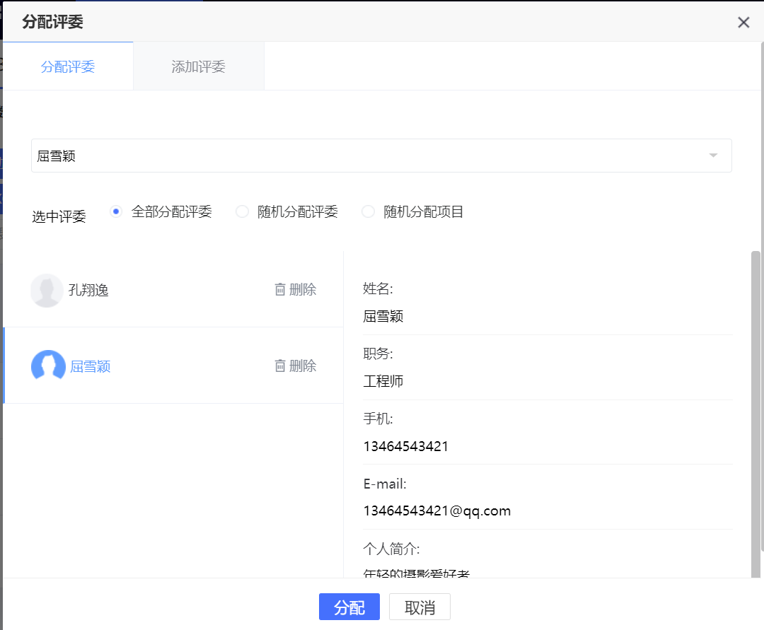
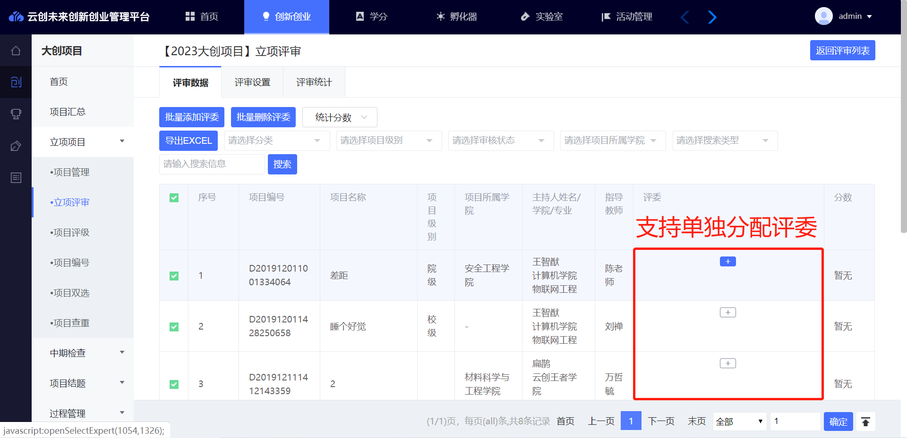
完成评委分配后即可开始评审

【邀请评委专家】
点击，将评审网址分享给评委专家。
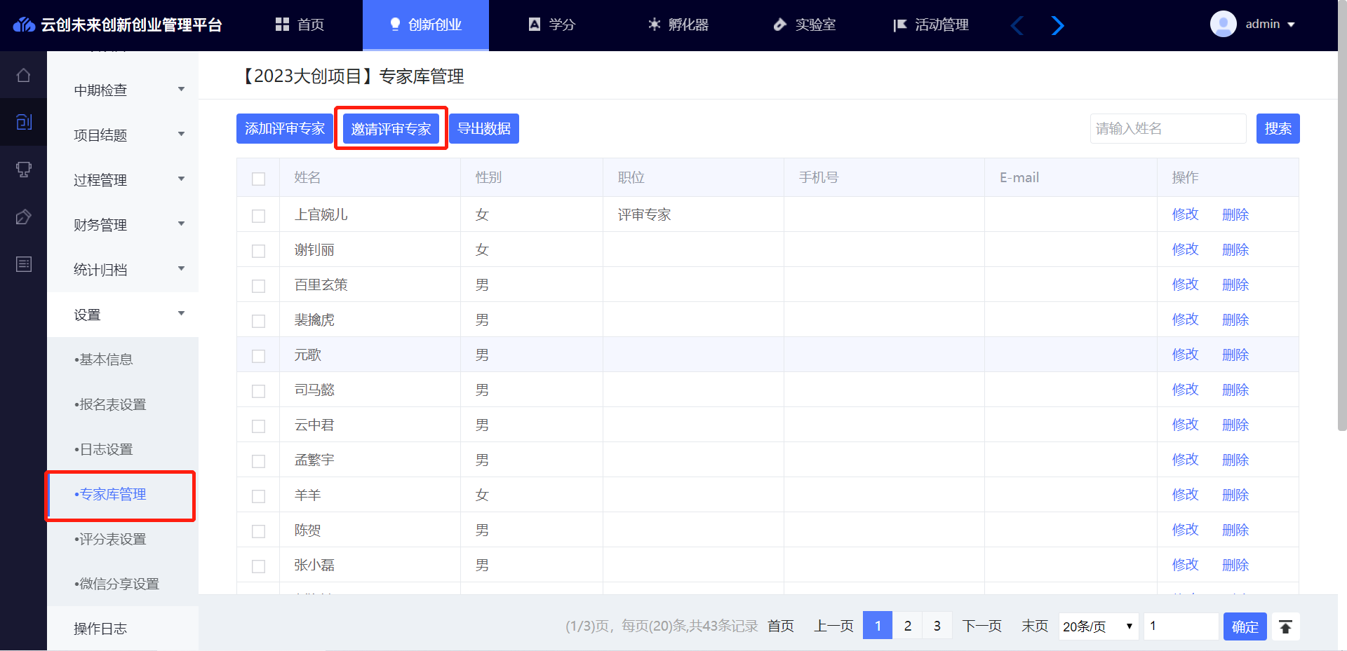
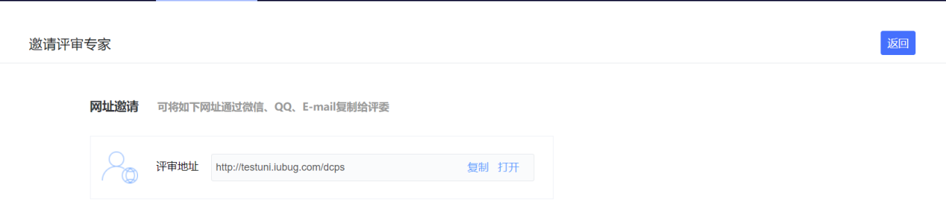
同时将评审专家的账号分享给对应的老师
【评审数据】
注意：能够参加立项评审的项目，是已经通过各级审核的项目。
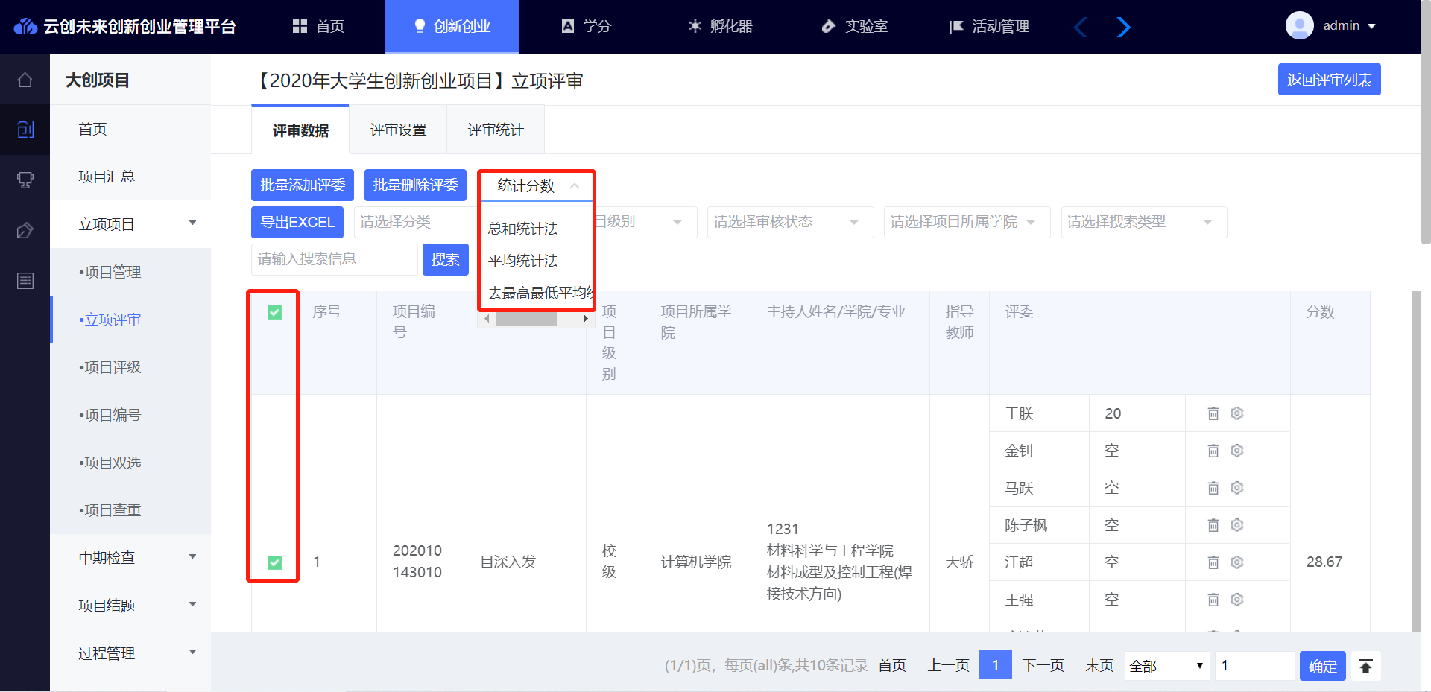
【统计分数】
评审结束后，选择全部数据，点击，选择对应的核算方式，分数自动核算，并按照分数高低排序。

【导出Excel】
选择数据后，点击按钮，完成数据导出。

【管理打分】
管理员在后台进行打分操作。点击评委老师数据后的按钮，对项目进行打分或者修改分数。按照评分表输入对应分数保存即可。

【评审统计】
评审统计中记录全部参与项目评审的评委老师的账户和评审情况（已评审、未评审数量）。
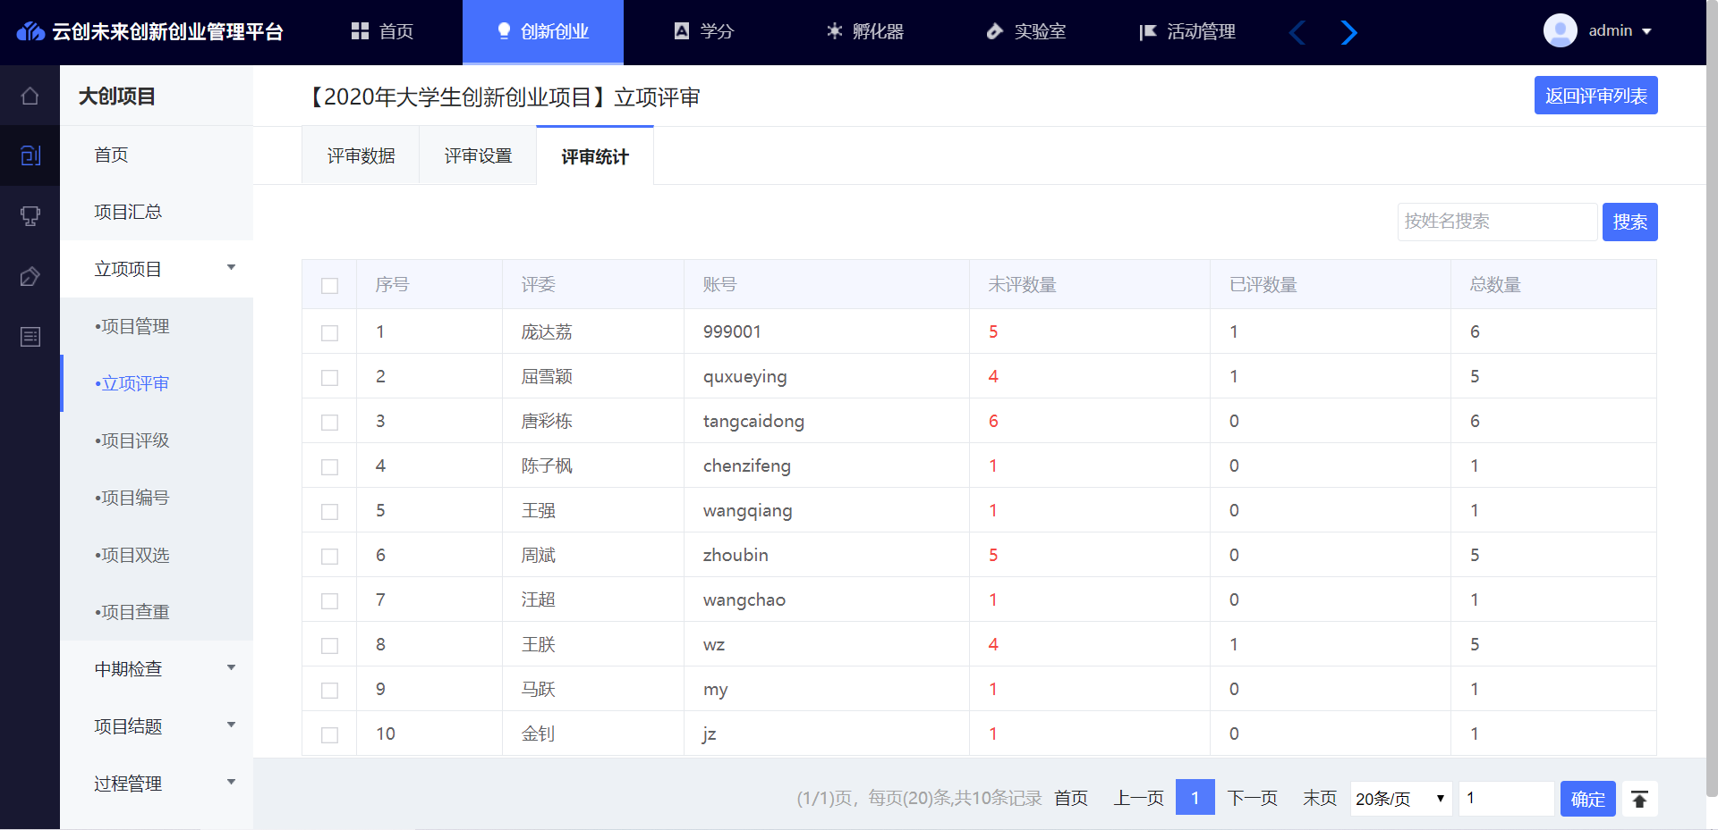
上述立项评审的流程；中期、结题评审流程相同操作。
请进入对应的【中期检查】【项目结题】栏目下评审中进行操作。

查看财务

信息管理
【学院若无此线上管理流程则忽略即可】项目费用学生以报销、转账等形式向平台提交详细信息

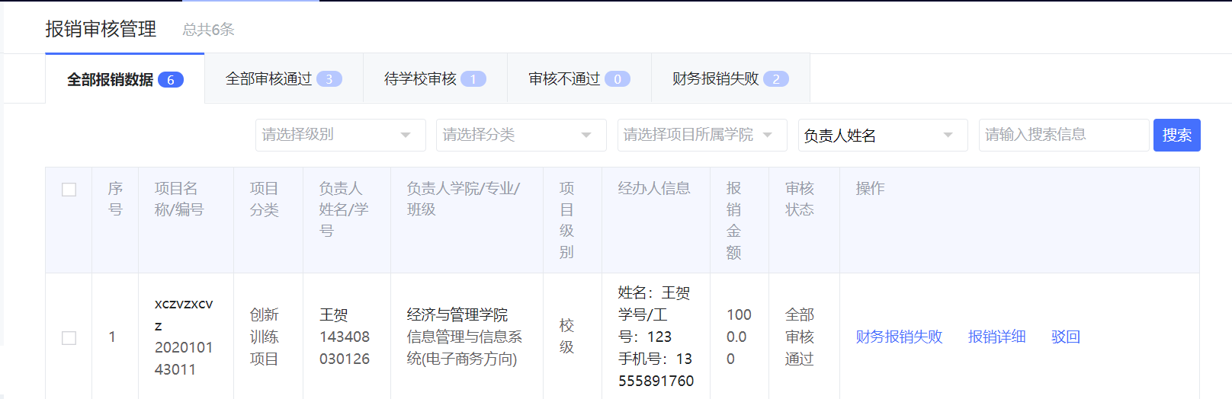
整个报销流程有据可查

【报销详细】
点击能够查看报销详细明细及发票照片等。
【报销审核】
点击审核通过完成报销审核。
【转账详细】
点击能够查看转账详细明细及发票照片和转账单据等。
【转账审核】
点击审核通过完成转账审核。
【借款详细】
点击能够查看借款详细明细及借款单据等。
【借款审核】
点击审核通过完成借款审核。

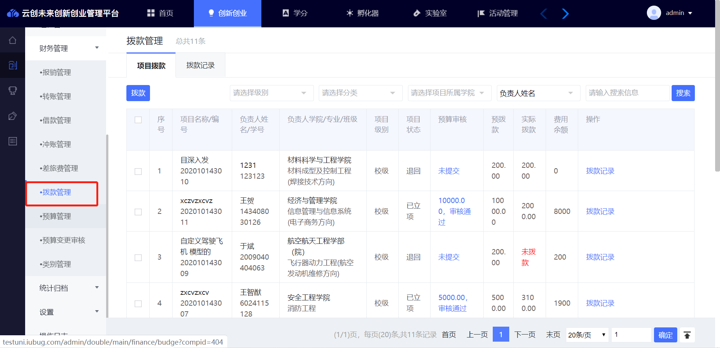
【查看拨款记录】
点击查看拨款记录。
【查看变更详情】
点击查看变更详情，变更的原因。
【审核预算变更】
点击“审核通过”或者“审核不通过”对项目进行审核操作。

日志管理
进入项目日志后，老师可以查看学生项目进程的反馈。
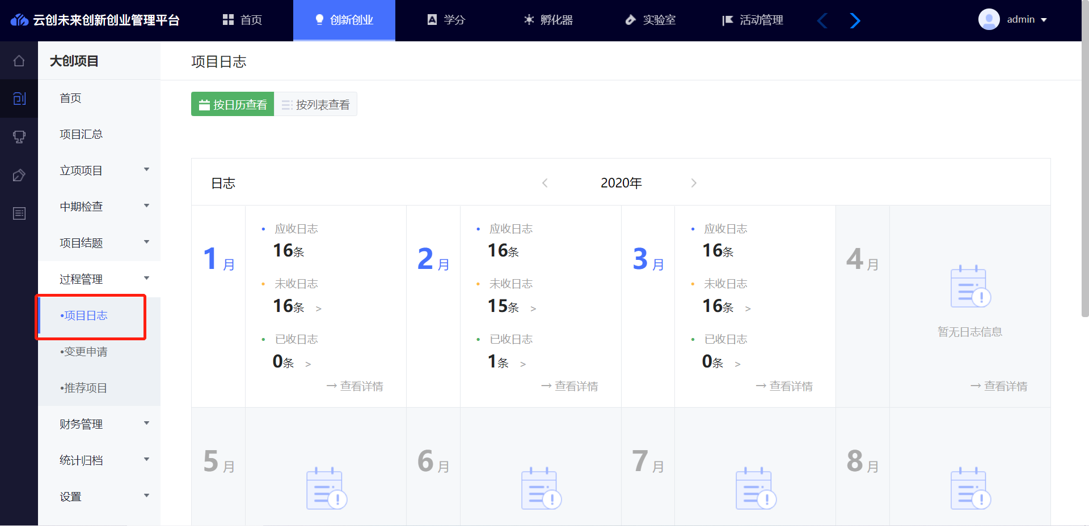

通过简单的日志清楚的了解项目的进程，让项目的管理更简单更高效。

微信通知
【为绑定微信服务号则忽略】管理员可以实现点对点的微信消息通知，更加快捷的帮助老师发布消息。
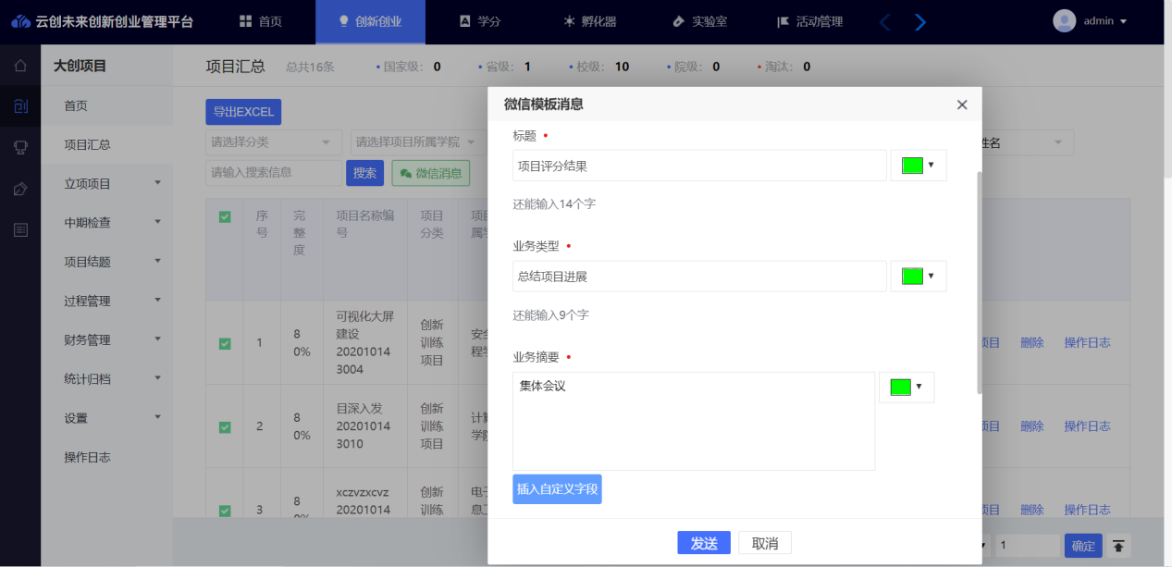

打包归档
点击【新增打包】可以通过勾选的方式选择需要导出的文件（如第二图所示），勾选的字段为文件打包后的文件夹命名。
打包完成后直接就可以下载到本地。
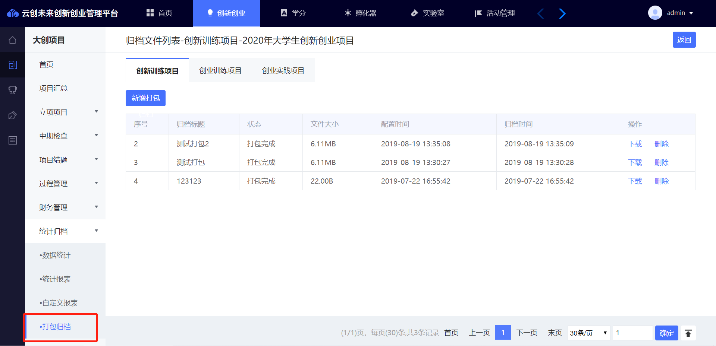
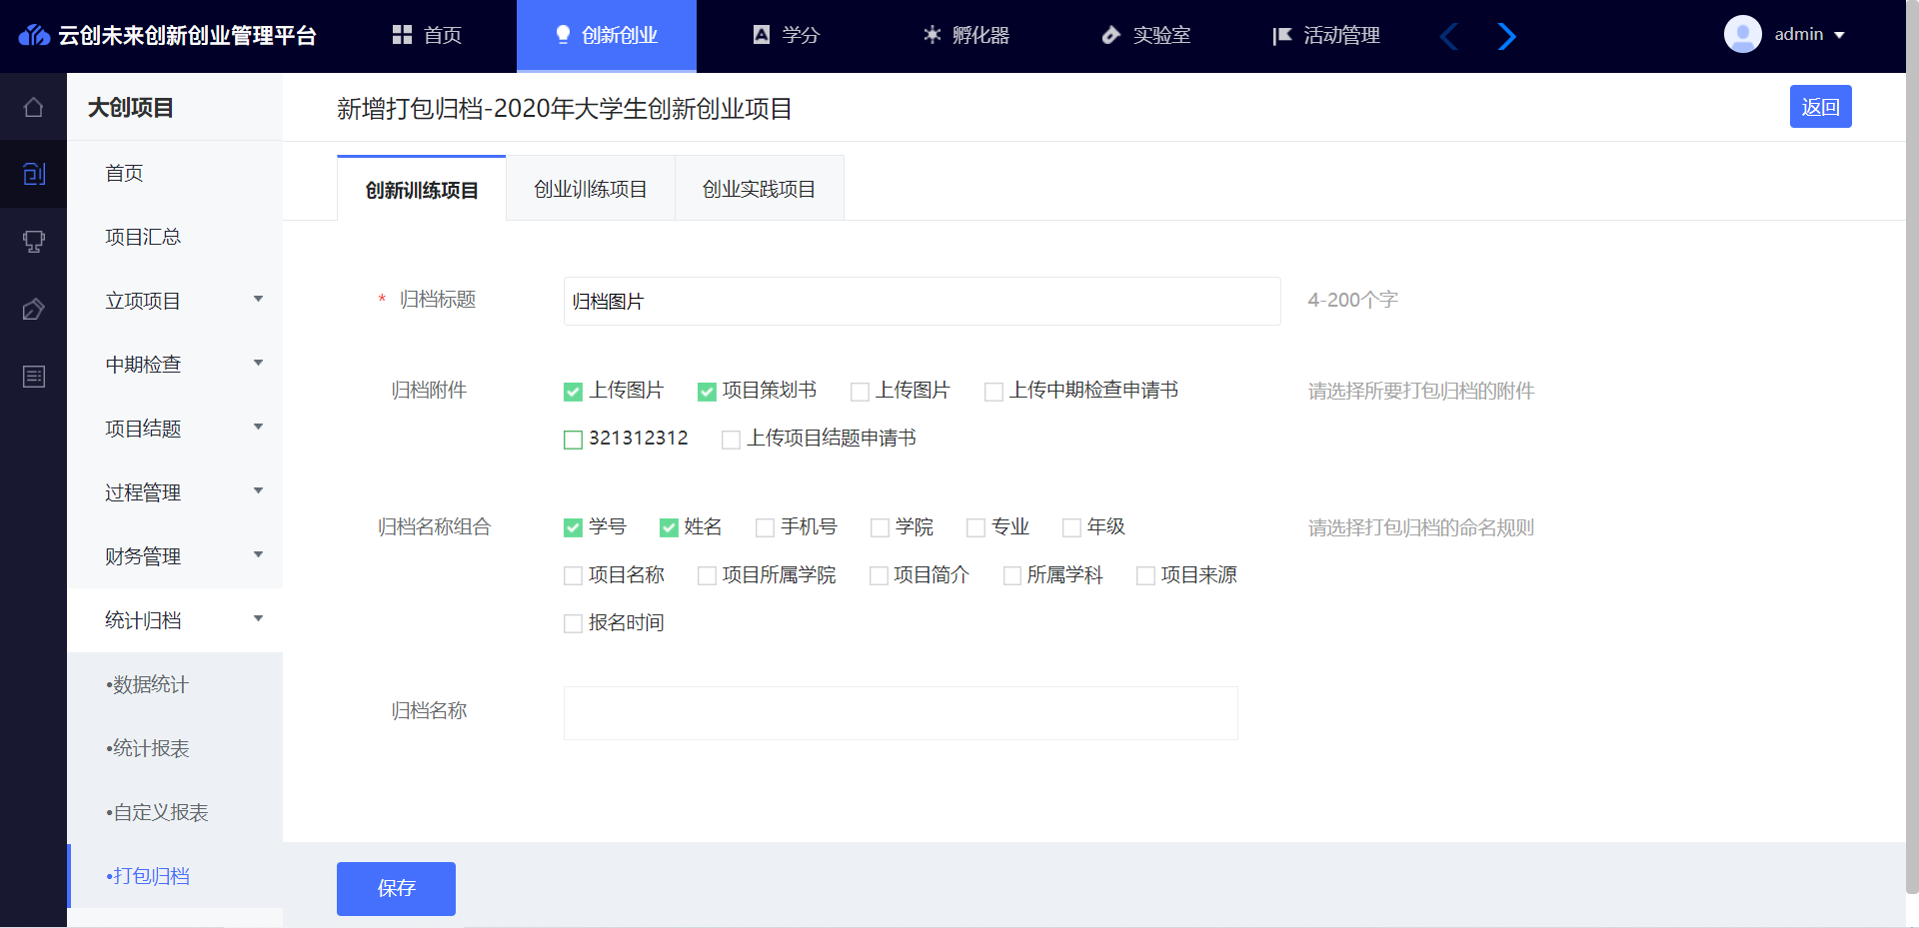

定义报表

自定义报表
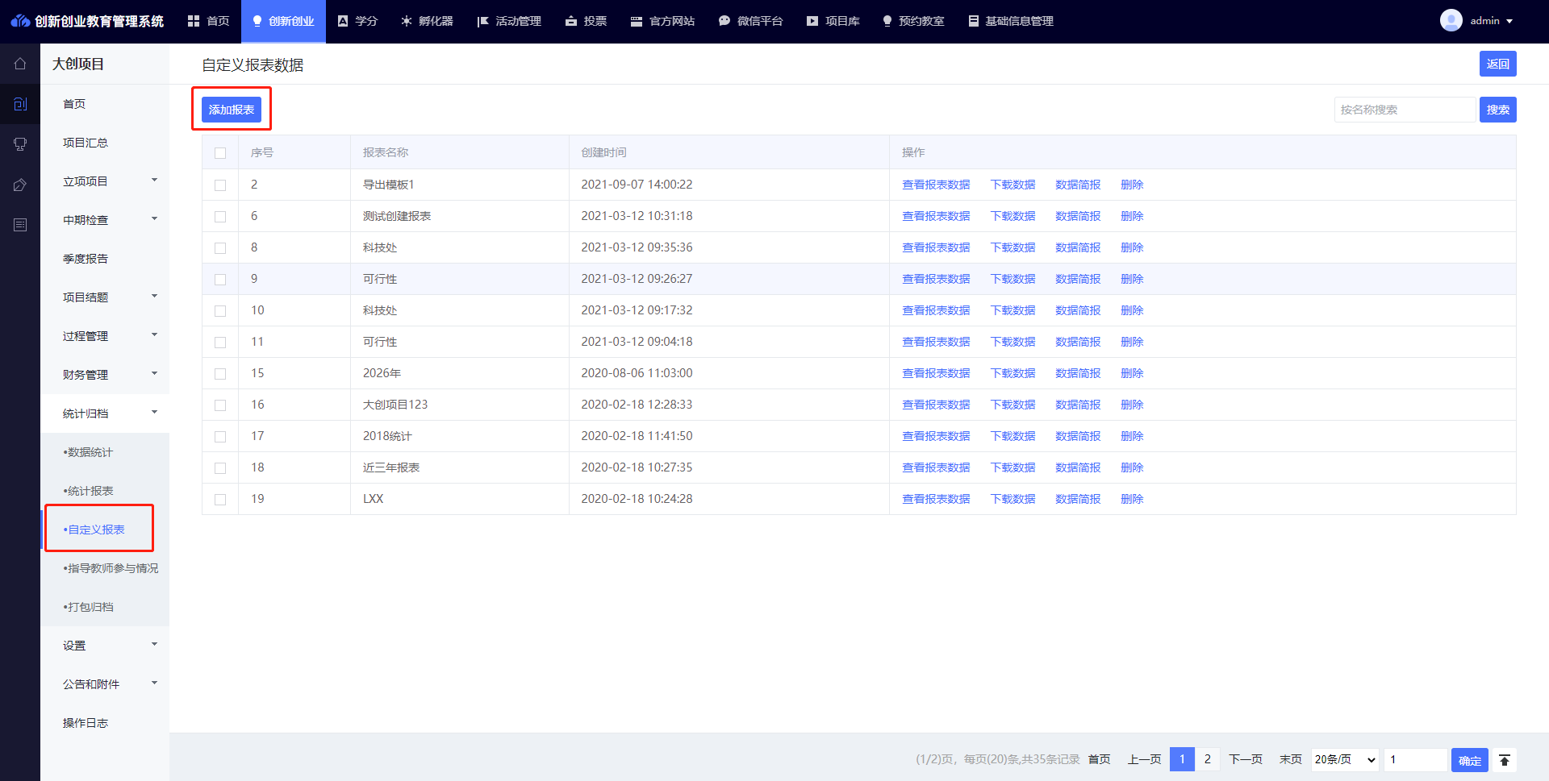
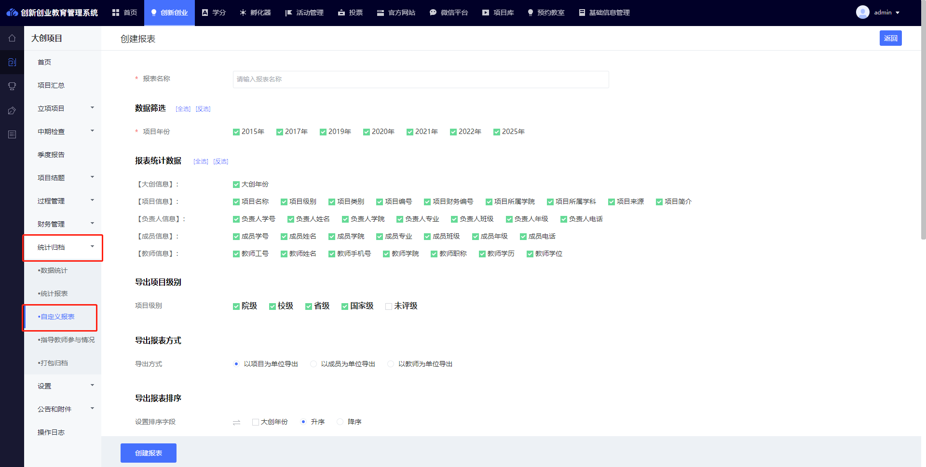
【添加报表】
点击，选择需要导出的数据，创建报表。
【查看报表】
点击查看报表数据。
【下载报表】
点击下载创建的报表数据。
【删除报表】
点击删除已经创建的报表数据，注意：删除不可恢复，谨慎操作。
【数据简报】
点击可查看数据简报。
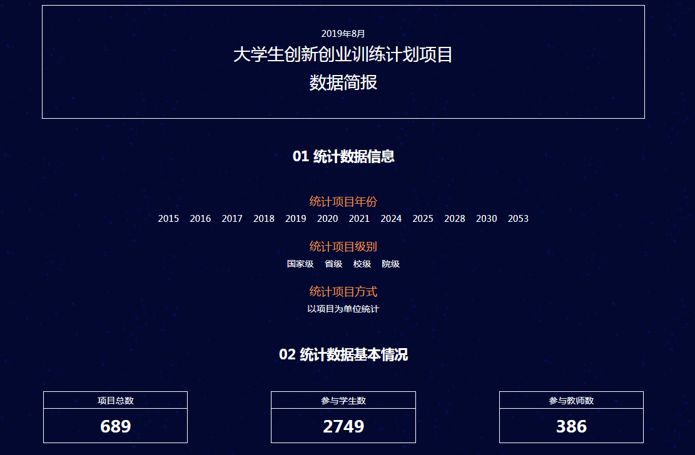

数据统计

数据统计
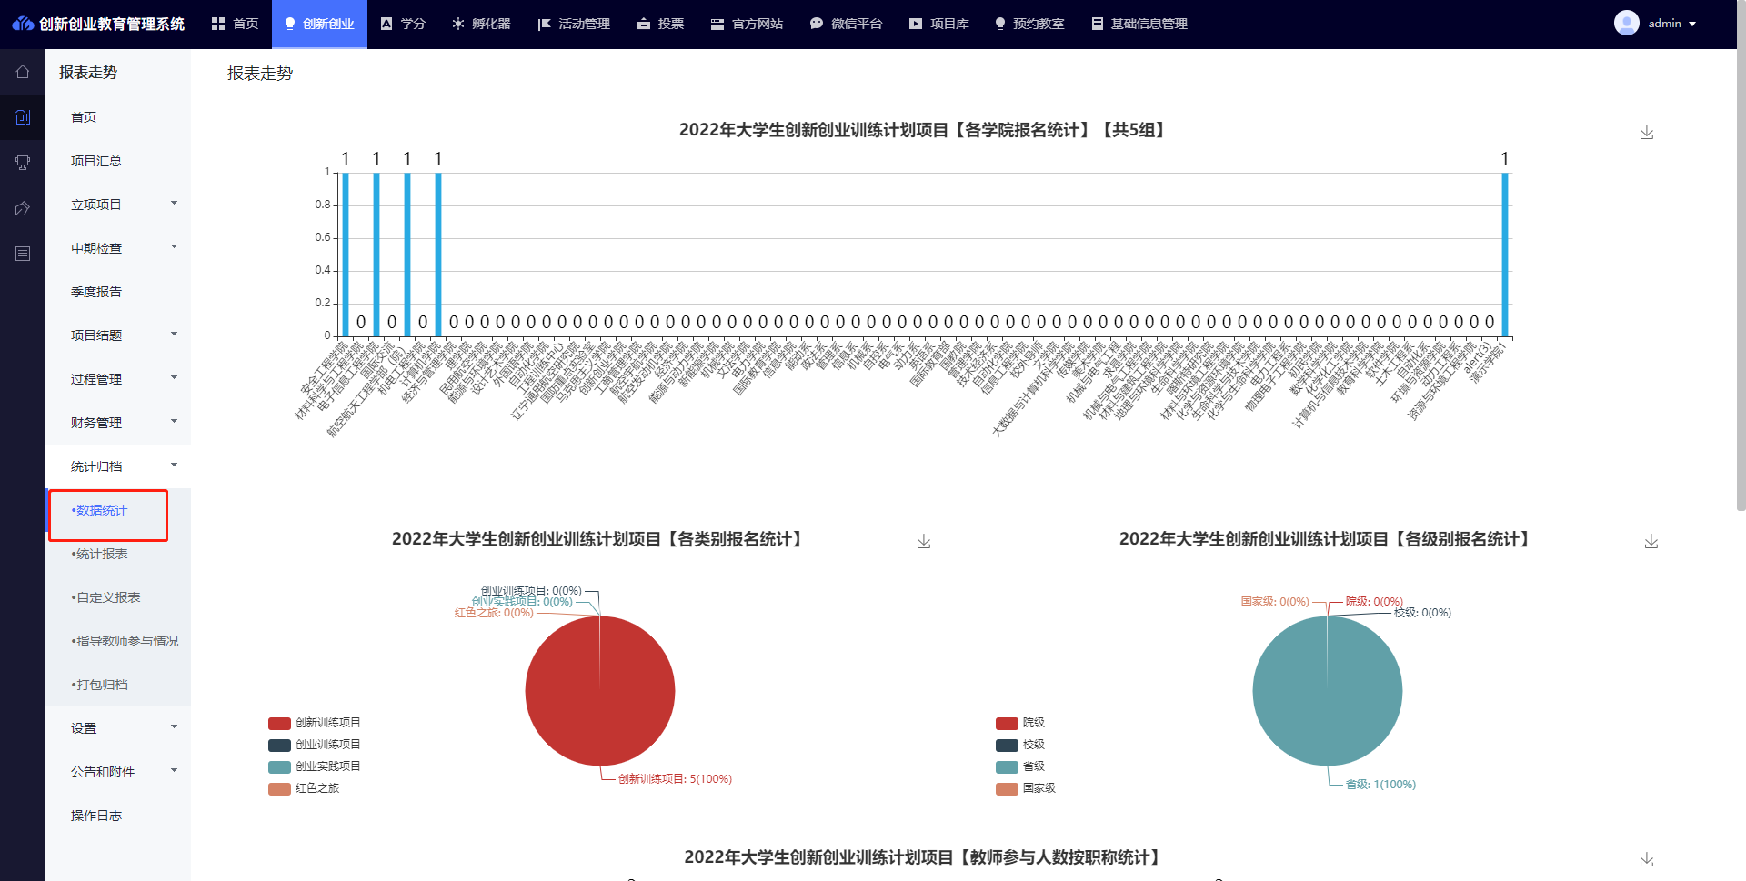
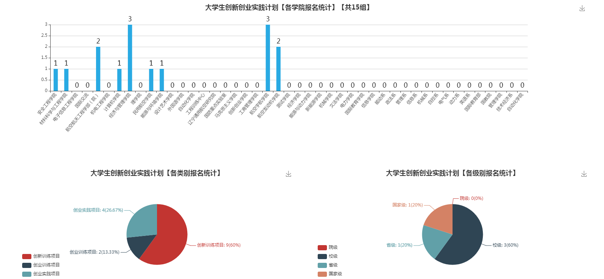
系统支持生成相关数据报表，可点击下载按钮对统计图进行下载。

（二）统计报表
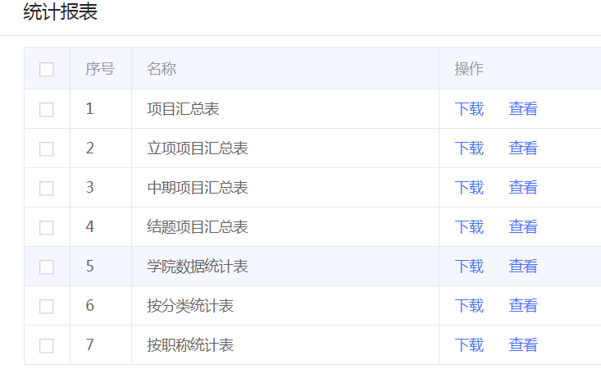
系统自动统计相关数据，可点击查看数据或者将数据进行下载操作。

中期检查
管理员审核中期项目进入到【中期检查】的【项目管理】模块进行项目审核；
中期评审与立项评审操作一致。
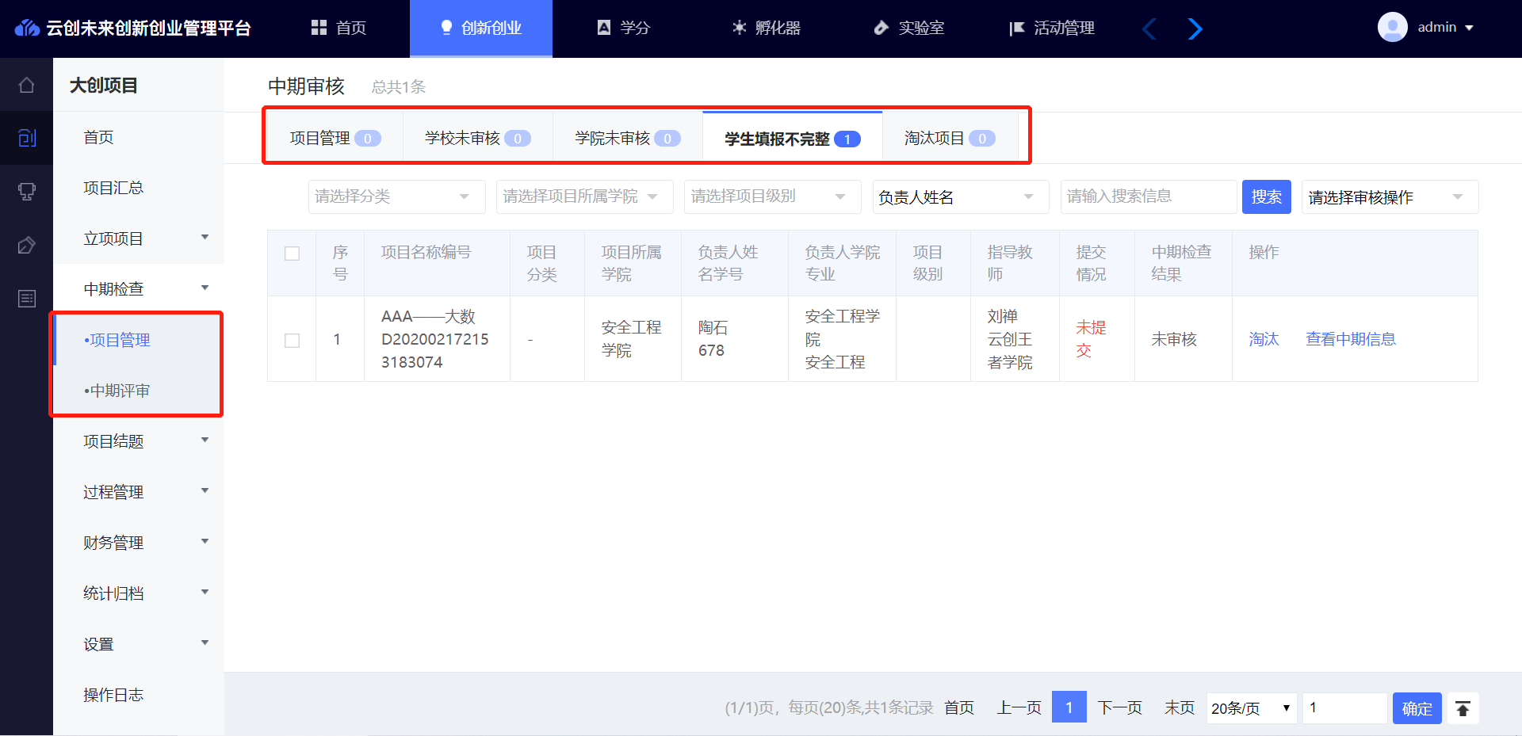

项目结题
管理员审核结题项目，进入【项目结题】的【项目管理】查看本学院项目提交结题报告情况，进行学院审核项目。
需要结题评审和立项评审操作相同。
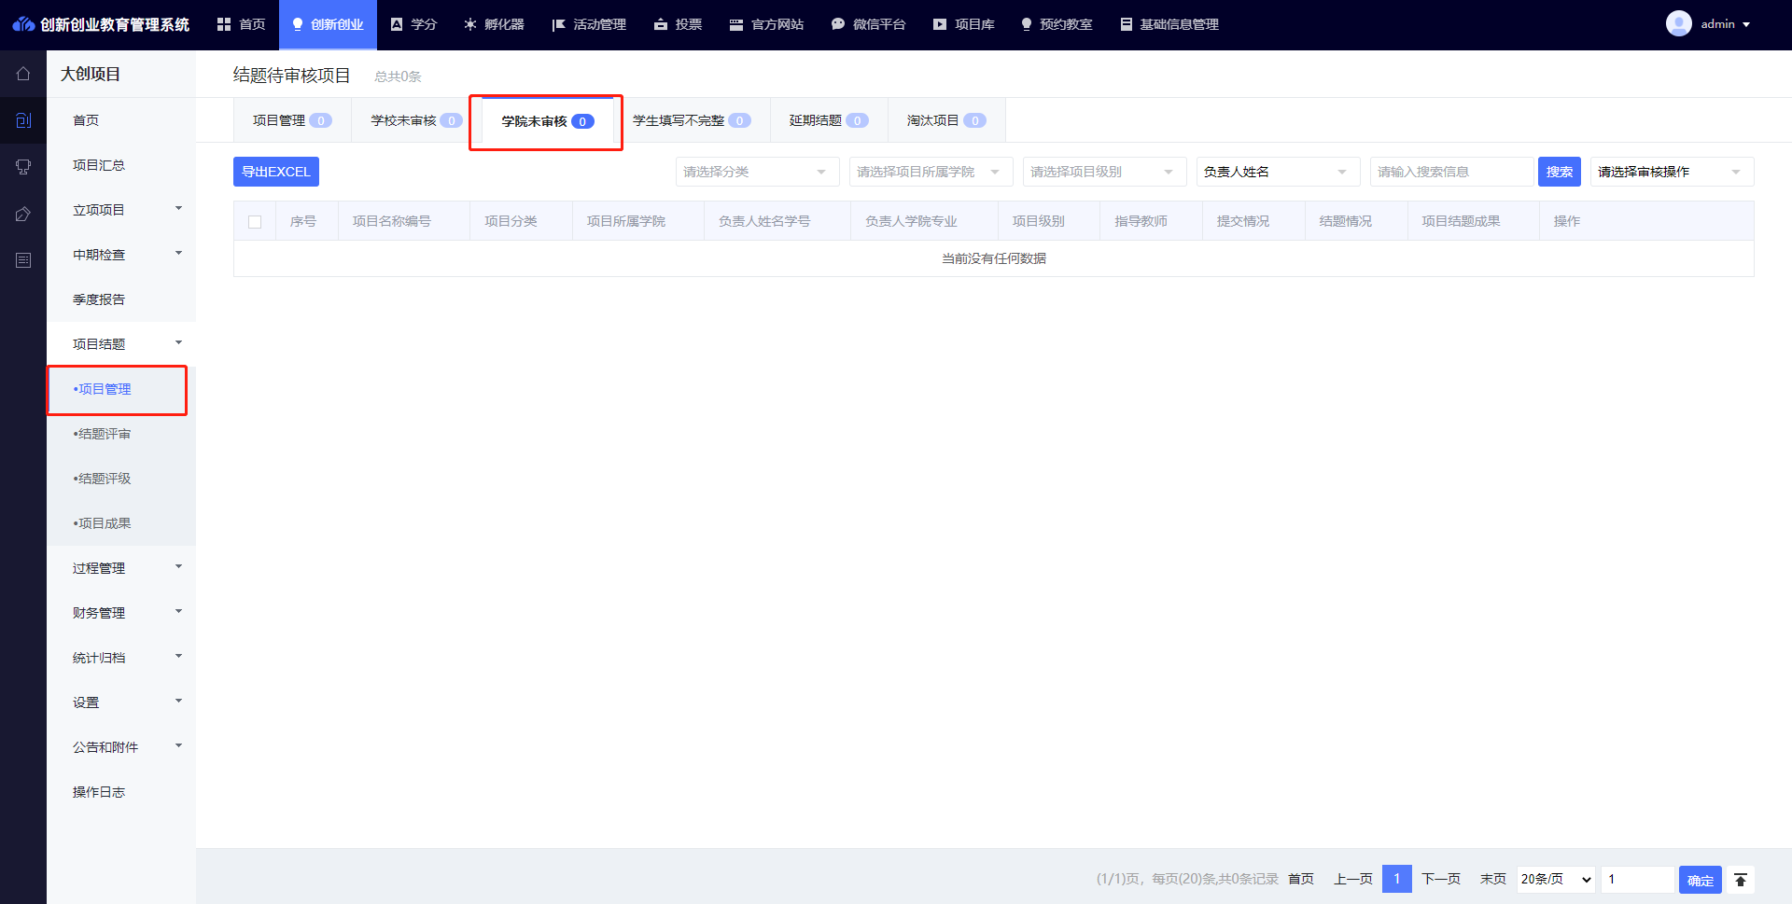

结题成果
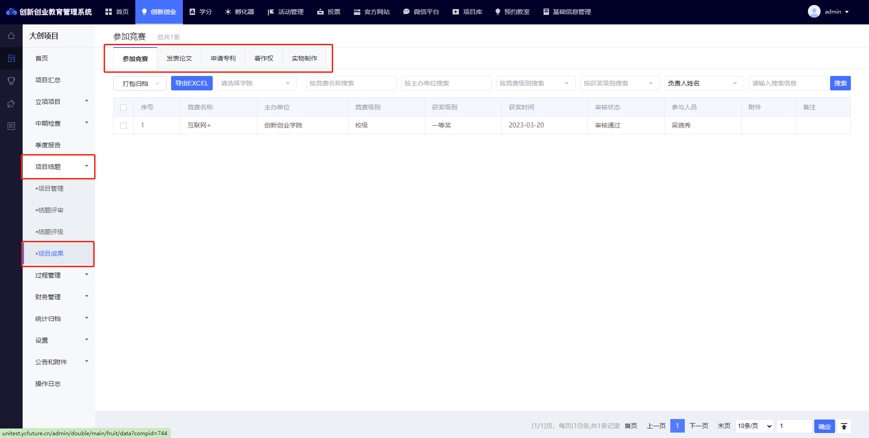
项目成果中，记录学生在进行大创项目结题时，上传的成果材料。分为竞赛、论文、专利、著作权和实物等。

过程管理
变更申请：可以审核学生提交的【项目延期】或者【项目终止】申请。
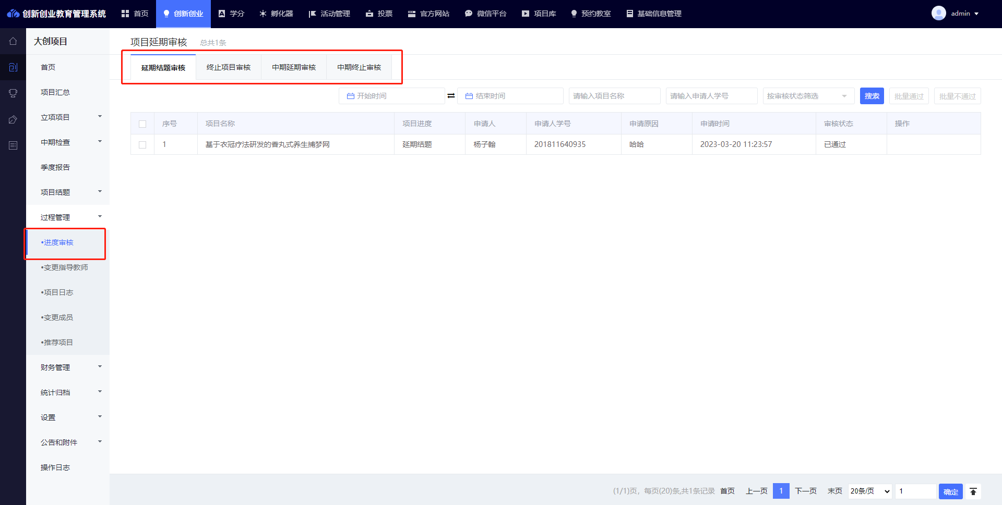
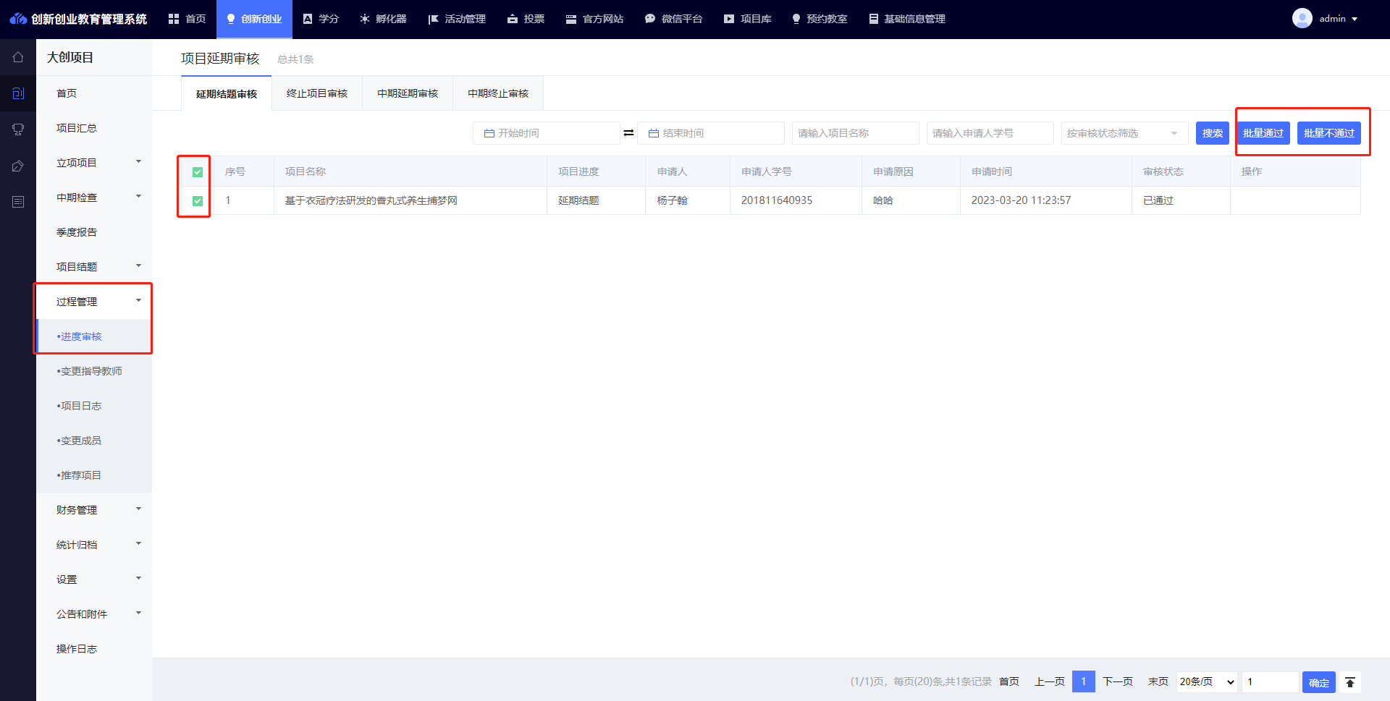
【变更信息查看】
点击查看，能够查看变更前和变更后的人员变化及变更申请的原因。
【变更审核】
指导教师审核通过后，将由管理员审核，可选中需要审核的项目，点击进行批量审核操作。
【项目信息查看】
点击查看，能够查看到申请优秀项目的信息。

